#17 Le permis de feu

- Préparer son quart d’heure
Cliquer sur les sites internet, liens directs OPPBTP, références bibliographiques qui permettront à l’animateur de préparer et d’approfondir le sujet
- Comment animer un quart d’heure sécurité → E-Learning D-Clic
- Dossier à consulter avant l’animation → Le permis de feu / Vidéo
- Dossier sécurité → FAQ Permis de feu CNPP
- Préparer l’affichage → Affiche

- Poser le problème
- Quels sont les risques ?
(Réponses attendues des participants)
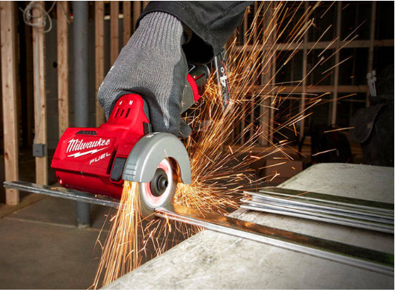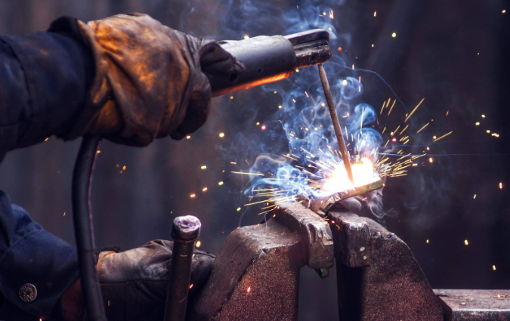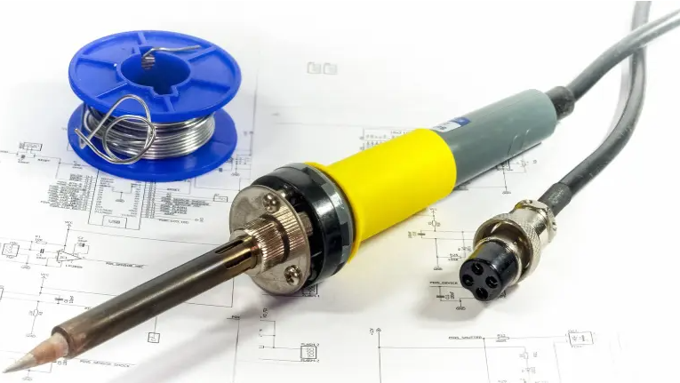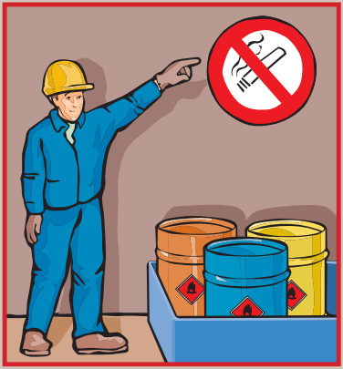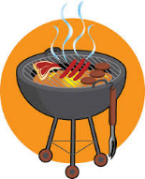

- Cela peut-il arriver sur le chantier ?

- Connaître les règles
(Instaurer le dialogue avec les participants par questions-réponses)
Questions de l’animateur | Réponses attendues des participants
Qu’est-ce qu’un permis de feu ? | Le permis de feu est un document qui recueille les informations nécessaires à la prévention des risques d'incendies et d'explosions occasionnés lors des travaux par points chauds (travaux générateurs d'étincelles ou de surfaces chaudes, notamment soudage, découpage, meulage, …) : Qu’est-ce qu’un permis de feu ?
Comment obtenir une trame de permis de feu ? | - Sur le site internet de l’OPPBTP : permis de feu  - Autre modèle : permis de feu
Qui doit signer le permis de feu et faut-il une formation spécifique pour pouvoir le valider ? | Avant tout, il faut savoir que le permis de feu doit faire l’objet d’une triple signature :  1. Par le donneur d’ordre :  Il s’agit du chef de l’entreprise utilisatrice dans laquelle sont réalisés les travaux ou bien son représentant. Le permis de feu doit être signé par la personne juridiquement responsable de l’entité pour le compte de laquelle les travaux sont réalisés.  2. Par la personne désignée pour la sécurité et la surveillance :  Selon le Centre National de Prévention et de Protection (CNPP), il s’agit de la personne « désignée par le chef de l’entreprise utilisatrice », qui « doit être formée à l’utilisation des moyens de lutte contre le feu placés à proximité du lieu de travail ». Elle sera nécessairement distincte de celle qui exécutera les travaux « par points chauds ».  3. Par l’intervenant :  Il est défini par le CNPP comme « le responsable d’intervention et/ou opérateur qui réalise le travail par point chaud ».  Si une formation à la lutte contre l'incendie est bien exigée, il n'existe pas de texte restreignant le choix à un type de formation comme le SSIAP, sauf s'il s'agit d'une exigence précisée par contrat.

- Trouver et partager une solution de prévention
- Interroger les participants sur leurs pratiques, constater des situations réelles sur le chantier

- Se mettre d’accord sur des solutions de prévention
(Les citer, maximum 3 lignes, consignes simples, claires, contrôlables)
1°

2°

3°

- Appliquer sur le terrain

• Remplir la fiche de suivi
• Fixer une échéance et un responsable par action
• Apposer les affiches

Nous répondons à vos questions  en direct de 8h à 18h du lundi au vendredi en cliquant ici → | 

